Chemie 9.A
Vyhledejte řešení v prezentaci a vyplňte:

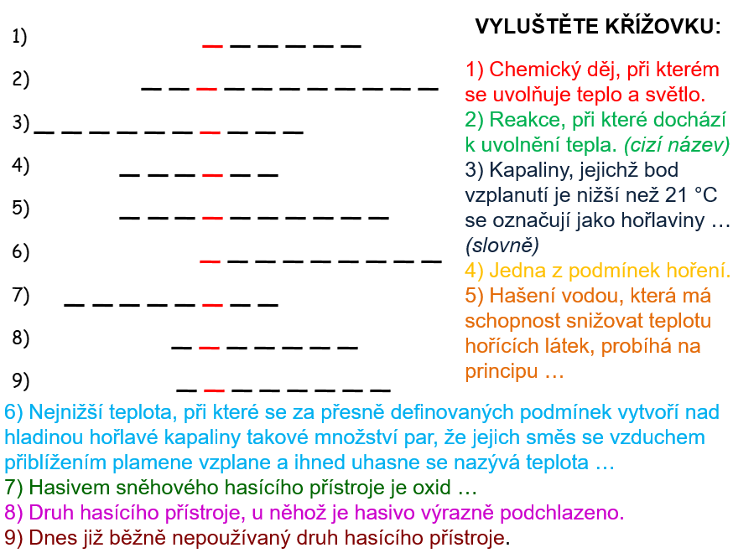

Vytisknout a nalepit do sešitu (popř. přepište a vyhledejte odpovědi do sešitu).

